การเชื่อมต่อ INTERNET
การเชื่อมต่อ internet สามารถทำได้หลายกรณี พอจะสรุปได้ดังนี้
- เชื่อมต่อแบบ Dialup
ลักษณะนี้เป็นการเชื่อมต่อผ่านคู่สายโทรศัพท์ที่ใช้กันอยู่ทั่ว ๆ ไป การเชื่อมต่อในลักษณะนี้ เครื่องคอมพิวเตอร์ที่จะต่อจะต้องมี MODEM ซึ่งทำหน้าที่รับและส่งข้อมูลข่าวสารต่าง ๆ โดยหมุนหมายเลขไปยัง ISP เราเรียกการเชื่อมต่อแบบนี้ว่า ppp (Point to Point Protocol) ปัญหาที่เกิดขึ้นบ้างก็คือ สายหลุดบ่อย ความเร็วค่อนข้างต่ำ ทั้งนี้ขึ้นอยู่กับ ชนิดของ MODEM ด้วย ในปัจจุบันได้มีการให้บริการคู่สายอีกชนิดหนึ่งที่เรียกว่า ISDN ซึ่งให้ความเร็วสูงกว่าคู่สายธรรมดา ตลอดถึงปัญหาเรื่องสายหลุดด้วย แต่ก็ยังไม่ครอบคลุมทุกพื้นที่

ในกรณีที่มีเครื่องใช้กันหลายเครื่อง ในองค์กรและเครื่องเหล่านั้นต่อเป็นระบบเครือข่ายที่เรียกว่า LAN
ก็สามารถใช้ internet ได้พร้อมกันทุกเครื่อง วิธีการก็คือ ใช้เครื่องใดเครื่องหนึ่งต่อ internet แล้ว share ให้เครื่องอื่น ๆ สามารถใช้ได้ด้วย หรืออาจจะใช้อุปกรณ์ที่ทำหน้าที่ต่อ internet แทนเครื่องคอมพิวเตอร์ก็ได้

2. การเชื่อมต่อแบบ Lease Line
การเชื่อมต่อแบบนี้จะให้ความเร็วสูงกว่าแบบ Dial up ทั้งนี้ขึ้นอยู่กับ Lease line ที่เช่า เช่น ความเร็ว
64 k , 128 K , 256 K เป็นต้น แต่จะแก้ปัญหาเรื่องสายหลุดได้ เนื่องจากการต่อแบบนี้จะต่ออยู่ตลอดเวลาไม่จำเป็นต้องหมุนหมายเลข ค่าใช้จ่ายในการเช่าวงจร lease line จะสูงกว่า คู่สายทั่ว ๆ ไป เหมาะกับการใช้ในองค์กรที่มีขนาดใหญ่ มีจำนวนเครื่องลูกข่ายเป็นจำนวนมาก อุปกรณ์ที่จะต้องจัดหาเพิ่มเติมก็คือ Router ซึ่งทำหน้าที่เป็น gateway ในการเชื่อมต่อกับ ISP หรือองค์กรอื่น ๆ และต้องมีการทำ internet server เพื่อให้บริการ
ด้วย

ในเอกสารชุดนี้เป็นการติดตั้ง internet สำหรับการเชื่อมต่อแบบ Lease Line แต่ก็สามารถใช้หลักการแบบนี้ให้กรณีการเชื่อมต่อแบบ Dial Up ได้ด้วยแต่ให้บริการได้น้อยกว่าแบบนี้

ความพร้อมก่อนการติดตั้ง

- จุดมุ่งหมายในการติดตั้ง
ต้องวางแผนให้ชัดเจนว่า จะติดตั้งเพื่อทำเป็น Server ที่ให้บริการอะไร เช่น WEB Server Proxy Server , Mail Server เป็นต้น เพื่อที่จะเลือก option ได้อย่างถูกต้องในขั้นตอนการติดตั้ง
- จัดเตรียม Hardware
จะต้องออกแบบ และจัดหา Hardware ให้เหมาะสมกับการใช้งาน
- ผังของ Network
ต้องทำความเข้าใจกับ network ขององค์กรที่จะทำการติดตั้ง ควรเขียนผังของ network ให้ชัดเจน
- ข้อมูลเบื้องต้นรายละเอียดของ Network
เช่น หมายเลข IP ที่ได้รับ หมายเลข IP ของ Router , Domain name , Name server เป็นต้น
- ซอฟท์แวร์
Linux Redhat 7.2 ประกอบด้วย CD ROM 2 แผ่น

ขั้นตอนการติดตั้ง

- Setup BIOS ของเครื่องให้ Boot CDROM หาก BIOS ไม่รองรับก็ต้องทำแผ่น Boot ขี้นมา
- ใส่แผ่น Redhat CDROM #1 แล้ว Boot เครื่อง สักครู่จะปรากฎข้อความต้อนรับในการติดตั้ง ซึ่งแสดงผลใน Text Mode รอให้เติม option ในการติดตั้ง ในที่นี้ให้ enter เพื่อติดตั้งใน Graphic Mode
3. หลังจากมีการกด enter จะมีการติดตั้งใน graphic Mode ปรากฏดังนี้

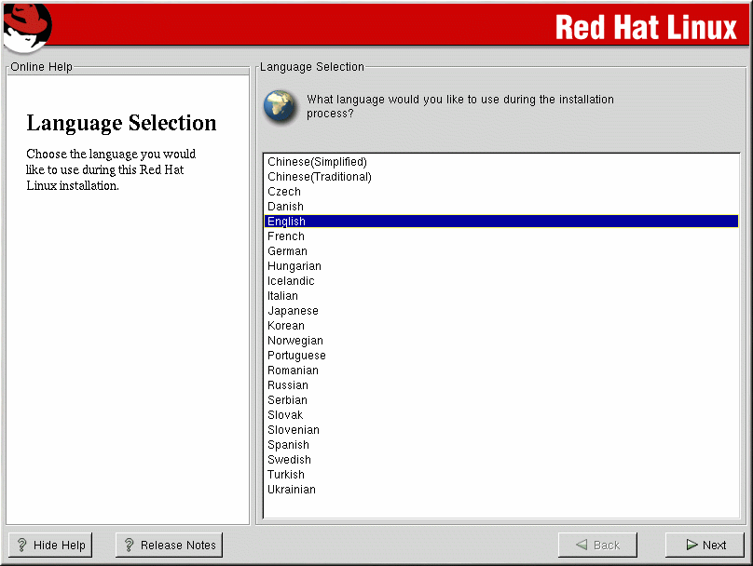
ให้เลือกภาษา ที่ใช้ในระหว่างการติดตั้ง หลังจากนั้น ให้เลือก NEXT

…………………………………………………………………………………………………………………….
…………………………………………………………………………………………………………………….
…………………………………………………………………………………………………………………….
…………………………………………………………………………………………………………………….
…………………………………………………………………………………………………………………….
…………………………………………………………………………………………………………………….
- เลือกชนิดของแป้นพิมพ์

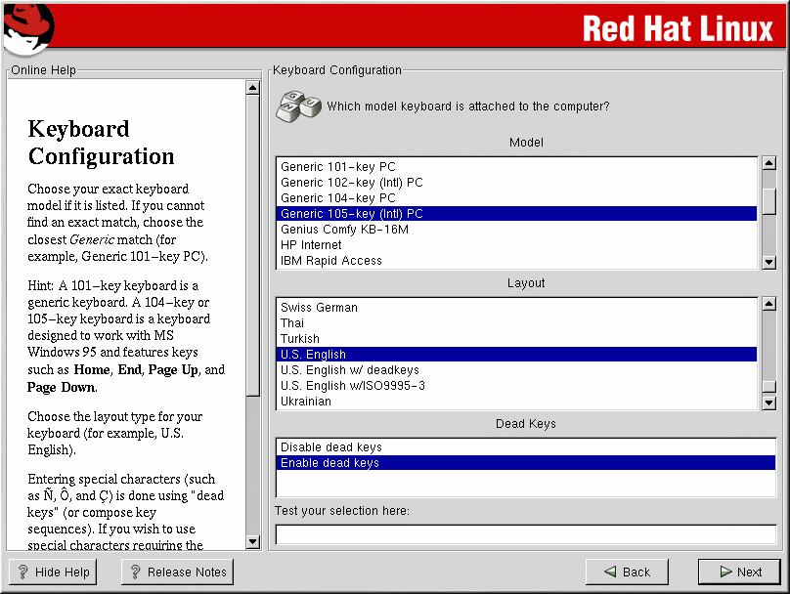

ให้เลือกแป้นพิมพ์ ที่ใช้ในระหว่างการติดตั้ง หลังจากนั้น ให้เลือก NEXT
*** เราสามารถเปลี่ยนแปลงได้ในภายหลัง โดยการพิมพ์ setup ที่ root command prompt
หรืออาจพิมพ์ /usr/sbin/kbdconfig ก็ได้
…………………………………………………………………………………………………………………….
…………………………………………………………………………………………………………………….
…………………………………………………………………………………………………………………….
…………………………………………………………………………………………………………………….
…………………………………………………………………………………………………………………….
…………………………………………………………………………………………………………………….
…………………………………………………………………………………………………………………….
…………………………………………………………………………………………………………………….
…………………………………………………………………………………………………………………….
…………………………………………………………………………………………………………………….
…………………………………………………………………………………………………………………….

- เลือก Mouse

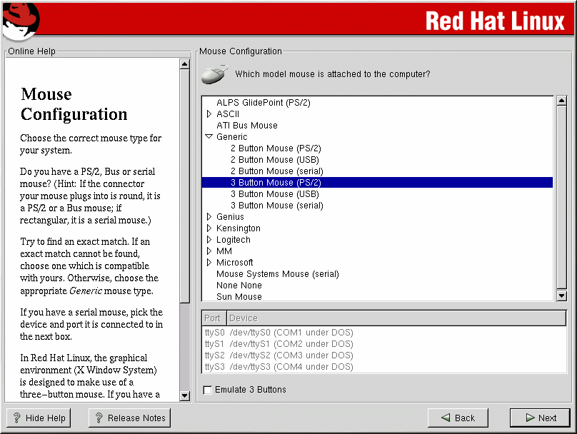
ให้เลือก Mouse ที่ใช้งาน หลังจากนั้น ให้เลือก NEXT
*** เราสามารถเปลี่ยนแปลงได้ในภายหลัง โดยการพิมพ์ setup ที่ root command prompt
หรืออาจพิมพ์ /usr/sbin/mouseconfig ก็ได้
…………………………………………………………………………………………………………………….
…………………………………………………………………………………………………………………….
…………………………………………………………………………………………………………………….
…………………………………………………………………………………………………………………….
…………………………………………………………………………………………………………………….
…………………………………………………………………………………………………………………….
…………………………………………………………………………………………………………………….
…………………………………………………………………………………………………………………….
…………………………………………………………………………………………………………………….
…………………………………………………………………………………………………………………….
…………………………………………………………………………………………………………………….

- เลือกรูปแบบของการติดตั้ง

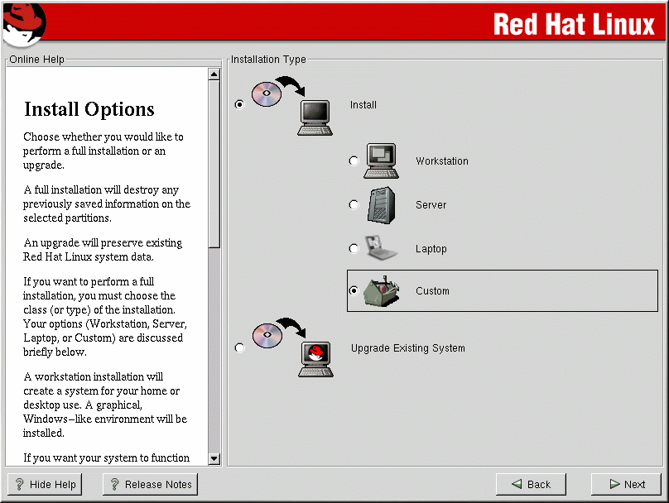
ให้เลือกรูปแบบของการติดตั้ง ในที่นี้เลือกเป็น Server หลังจากนั้นให้กด Next

…………………………………………………………………………………………………………………….
…………………………………………………………………………………………………………………….
…………………………………………………………………………………………………………………….
…………………………………………………………………………………………………………………….
…………………………………………………………………………………………………………………….
…………………………………………………………………………………………………………………….
…………………………………………………………………………………………………………………….
…………………………………………………………………………………………………………………….
…………………………………………………………………………………………………………………….
…………………………………………………………………………………………………………………….
…………………………………………………………………………………………………………………….
…………………………………………………………………………………………………………………….
- รายละเอียดการสร้าง partition ของ hardisk

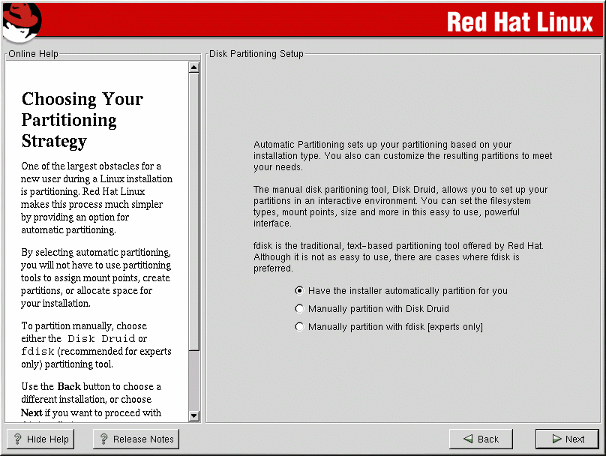
เพื่อความสะดวกให้ เลือก Automatically ทั้งนี้เพื่อความสะดวก และจะมีการสร้างบาง partition ให้เหมาะสมกับเนื้อที่ใน harddisk และการใช้งาน อย่างไรก็ตามหลังจากเลือกแล้วยังเปิดโอกาสให้เปลี่ยนแปลงขนาดของ patition ได้ หลังจากนั้นให้เลือก next
…………………………………………………………………………………………………………………….
…………………………………………………………………………………………………………………….
…………………………………………………………………………………………………………………….
…………………………………………………………………………………………………………………….
…………………………………………………………………………………………………………………….
…………………………………………………………………………………………………………………….
…………………………………………………………………………………………………………………….
…………………………………………………………………………………………………………………….
…………………………………………………………………………………………………………………….
…………………………………………………………………………………………………………………….
…………………………………………………………………………………………………………………….
…………………………………………………………………………………………………………………….
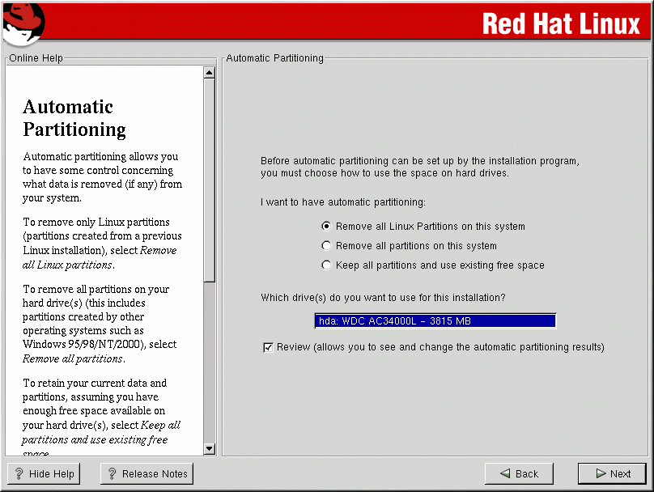
ขั้นตอนนี้เลือกให้เหมาะสมกับความต้องการ ในที่นี้ให้เลือก Remove all partitions on this system
เนื่องจากว่าเราใช้ OS ตัวเดียว ไม่ได้ทำ multi OS และหากมี partition เดิมอยู่ให้ลบทิ้งแล้วสร้างใหม่
หลังจากนั้นให้เลือก next
…………………………………………………………………………………………………………………….
…………………………………………………………………………………………………………………….
…………………………………………………………………………………………………………………….
…………………………………………………………………………………………………………………….
…………………………………………………………………………………………………………………….
…………………………………………………………………………………………………………………….
…………………………………………………………………………………………………………………….
…………………………………………………………………………………………………………………….
…………………………………………………………………………………………………………………….
…………………………………………………………………………………………………………………….
…………………………………………………………………………………………………………………….
…………………………………………………………………………………………………………………….
…………………………………………………………………………………………………………………….
…………………………………………………………………………………………………………………….
…………………………………………………………………………………………………………………….
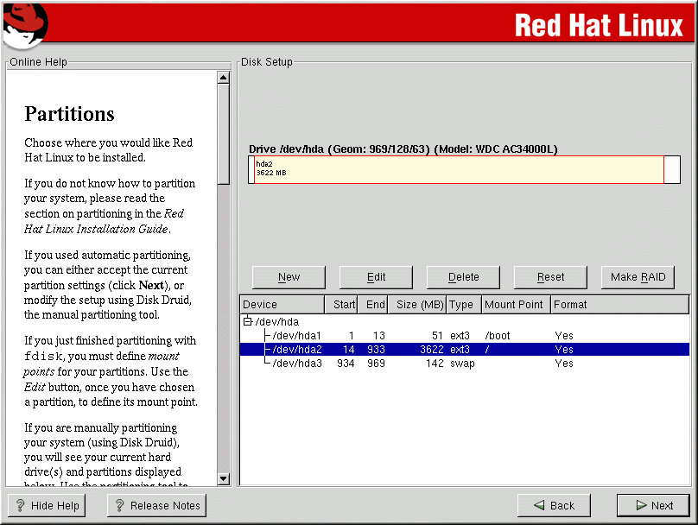
แสดงรายละเอียดของ partition ให้เห็น สามารถเลือก สร้างเพิ่มเติม แก้ไข ลบ partition ต่าง ๆ มาแก้ไขให้เหมาะสมกับการใช้งานได้
…………………………………………………………………………………………………………………….
…………………………………………………………………………………………………………………….
…………………………………………………………………………………………………………………….
…………………………………………………………………………………………………………………….
…………………………………………………………………………………………………………………….
…………………………………………………………………………………………………………………….
…………………………………………………………………………………………………………………….
…………………………………………………………………………………………………………………….
…………………………………………………………………………………………………………………….
…………………………………………………………………………………………………………………….
…………………………………………………………………………………………………………………….
…………………………………………………………………………………………………………………….
…………………………………………………………………………………………………………………….
…………………………………………………………………………………………………………………….
…………………………………………………………………………………………………………………….
…………………………………………………………………………………………………………………….

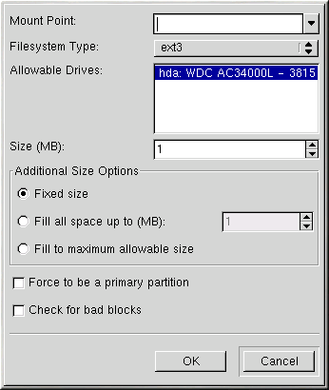
รูปแบบของการ เพิ่ม หรือ แก้ไข patition เลือก ok เมื่อมีการปรับปรุงเรียบร้อยแล้ว หลังจากนั้นให้เลือก next
…………………………………………………………………………………………………………………….
…………………………………………………………………………………………………………………….
…………………………………………………………………………………………………………………….
…………………………………………………………………………………………………………………….
…………………………………………………………………………………………………………………….
…………………………………………………………………………………………………………………….
…………………………………………………………………………………………………………………….
…………………………………………………………………………………………………………………….
…………………………………………………………………………………………………………………….
…………………………………………………………………………………………………………………….
…………………………………………………………………………………………………………………….
…………………………………………………………………………………………………………………….
…………………………………………………………………………………………………………………….
…………………………………………………………………………………………………………………….
…………………………………………………………………………………………………………………….
- เลือกวิธีการ Boot

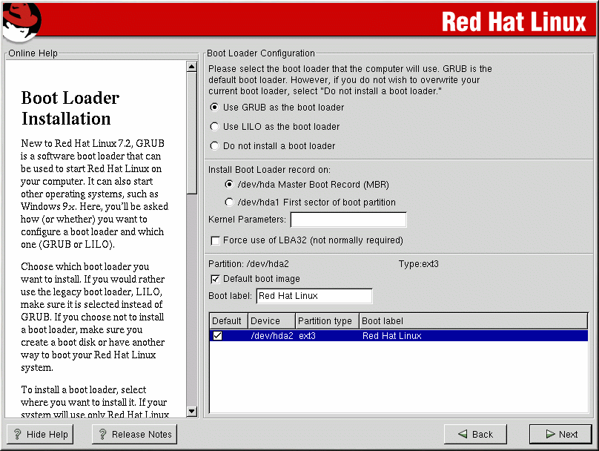
ขั้นตอนนี้ให้เลือก Use LILO as the boot loader เนื่องจากเรา boot จาก linux อย่างเดียว
หลังจากนั้นให้เลือก next
…………………………………………………………………………………………………………………….
…………………………………………………………………………………………………………………….
…………………………………………………………………………………………………………………….
…………………………………………………………………………………………………………………….
…………………………………………………………………………………………………………………….
…………………………………………………………………………………………………………………….
…………………………………………………………………………………………………………………….
…………………………………………………………………………………………………………………….
…………………………………………………………………………………………………………………….
…………………………………………………………………………………………………………………….
…………………………………………………………………………………………………………………….
…………………………………………………………………………………………………………………….
…………………………………………………………………………………………………………………….
- ตั้งค่าต่าง ๆ ของ network

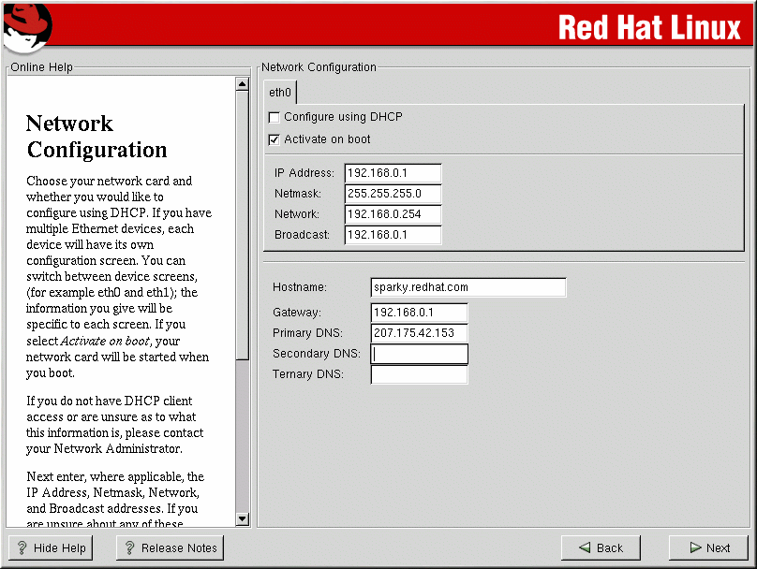
ขั้นตอนนี้ให้ใส่รายละเอียด ค่าต่าง ๆ ที่สำรวจไว้ในข้างต้น กรณีที่ มี lan card 2 ใบ จะมีรายละเอียดในส่วนของ eth1 ด้วย ให้เลือก next หลังจากที่ใส่รายละเอียดเรียบร้อยแล้ว
…………………………………………………………………………………………………………………….
…………………………………………………………………………………………………………………….
…………………………………………………………………………………………………………………….
…………………………………………………………………………………………………………………….
…………………………………………………………………………………………………………………….
…………………………………………………………………………………………………………………….
…………………………………………………………………………………………………………………….
…………………………………………………………………………………………………………………….
…………………………………………………………………………………………………………………….
…………………………………………………………………………………………………………………….
…………………………………………………………………………………………………………………….
…………………………………………………………………………………………………………………….
…………………………………………………………………………………………………………………….
- การตั้งค่า firewall

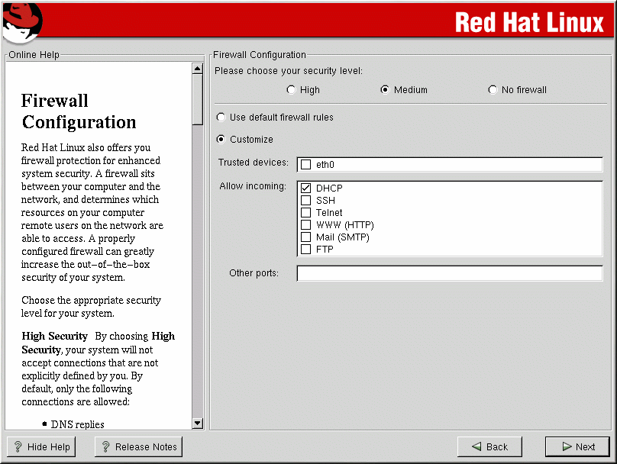
ในขั้นนตอนนี้ให้เลือก Customize พร้อมกับ เลือกทุกช่องในส่วนของ Trusted devices และ Allow incoming
หมายถึงยินยอมให้ใช้ทุกอย่างก่อน สามารถปรับได้ในตอนหลัง โดยใช้คำสั่ง setup ที่ root command prompt หลังจากนั้นให้เลือก next
…………………………………………………………………………………………………………………….
…………………………………………………………………………………………………………………….
…………………………………………………………………………………………………………………….
…………………………………………………………………………………………………………………….
…………………………………………………………………………………………………………………….
…………………………………………………………………………………………………………………….
…………………………………………………………………………………………………………………….
…………………………………………………………………………………………………………………….
…………………………………………………………………………………………………………………….
…………………………………………………………………………………………………………………….
…………………………………………………………………………………………………………………….
…………………………………………………………………………………………………………………….
- เลือกภาษาที่ใช้ในโปรแกรม

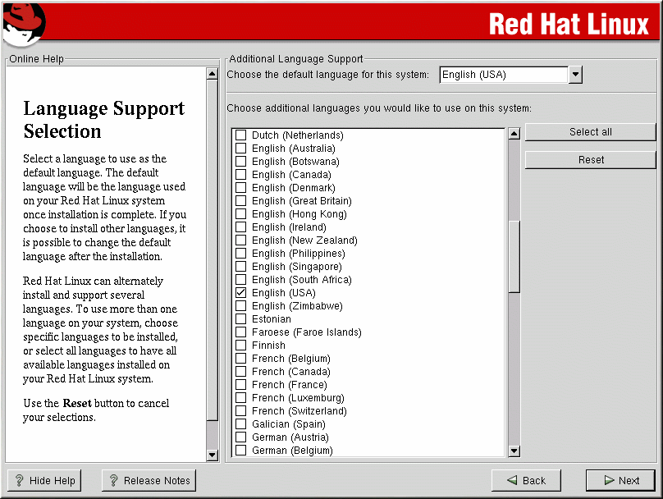
ให้เลือกค่า default คือ English(USA) ตรงนี้ไม่มีภาษาไทยให้เลือกนะครับ เนื่องจากโปรแกรมพัฒนามาจากเมืองนอก หลังจากนั้นให้เลือก next
…………………………………………………………………………………………………………………….
…………………………………………………………………………………………………………………….
…………………………………………………………………………………………………………………….
…………………………………………………………………………………………………………………….
…………………………………………………………………………………………………………………….
…………………………………………………………………………………………………………………….
…………………………………………………………………………………………………………………….
…………………………………………………………………………………………………………………….
…………………………………………………………………………………………………………………….
…………………………………………………………………………………………………………………….
…………………………………………………………………………………………………………………….
…………………………………………………………………………………………………………………….
…………………………………………………………………………………………………………………….
- ปรับ time zone

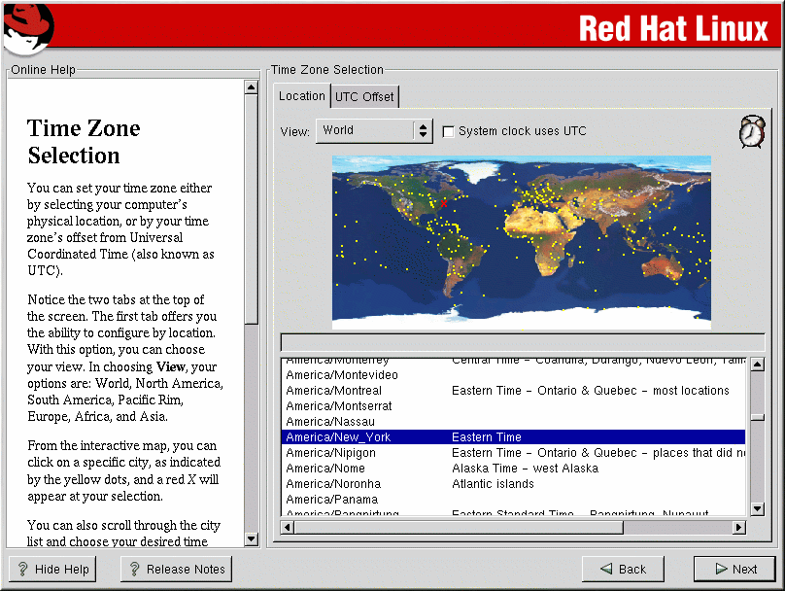
ขั้นตอนนี้ให้เลือก เป็น ASIA/BANGKOK
หลังจากนั้นให้เลือก next
…………………………………………………………………………………………………………………….
…………………………………………………………………………………………………………………….
…………………………………………………………………………………………………………………….
…………………………………………………………………………………………………………………….
…………………………………………………………………………………………………………………….
…………………………………………………………………………………………………………………….
…………………………………………………………………………………………………………………….
…………………………………………………………………………………………………………………….
…………………………………………………………………………………………………………………….
…………………………………………………………………………………………………………………….
…………………………………………………………………………………………………………………….
…………………………………………………………………………………………………………………….

- กำหนด root password และบัญชีผู้ใช้งาน
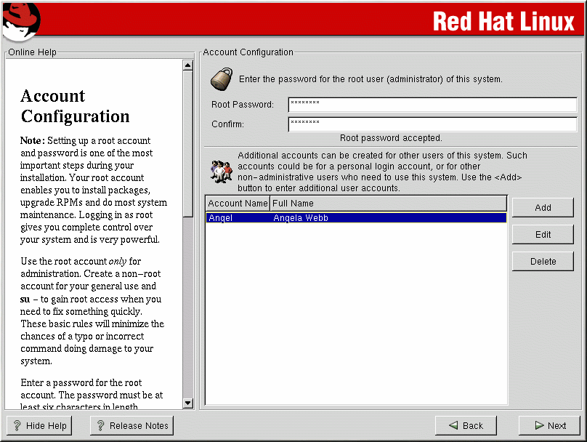

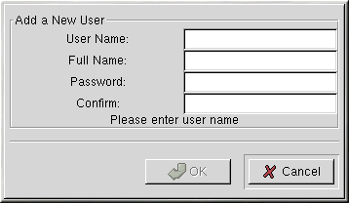
ควรเพิ่ม user อย่างน้อย 1 คน หลังจากนั้นให้เลือก next
…………………………………………………………………………………………………………………….
…………………………………………………………………………………………………………………….
…………………………………………………………………………………………………………………….
…………………………………………………………………………………………………………………….
…………………………………………………………………………………………………………………….
- รูปแบบการ login ใช้งาน
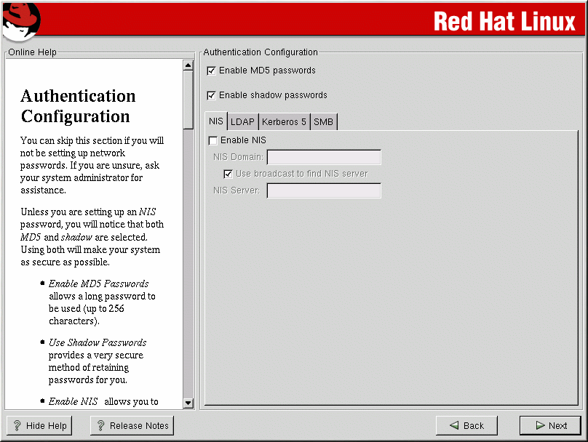
ขั้นตอนนี้เป็นการเลือกการ authenticate เช่นระบบการเข้ารหัส password ให้เลือกเป็นค่า default อย่างไรก็ตามสามารถเปลี่ยนแปลงได้ในภายหลัง โดยใช้คำสั่ง setup ที่ root command prompt
…………………………………………………………………………………………………………………….
…………………………………………………………………………………………………………………….
…………………………………………………………………………………………………………………….
…………………………………………………………………………………………………………………….
…………………………………………………………………………………………………………………….
…………………………………………………………………………………………………………………….
…………………………………………………………………………………………………………………….
…………………………………………………………………………………………………………………….
…………………………………………………………………………………………………………………….
…………………………………………………………………………………………………………………….
…………………………………………………………………………………………………………………….
…………………………………………………………………………………………………………………….
…………………………………………………………………………………………………………………….
…………………………………………………………………………………………………………………….

- เลือก package ที่จะทำการติดตั้ง

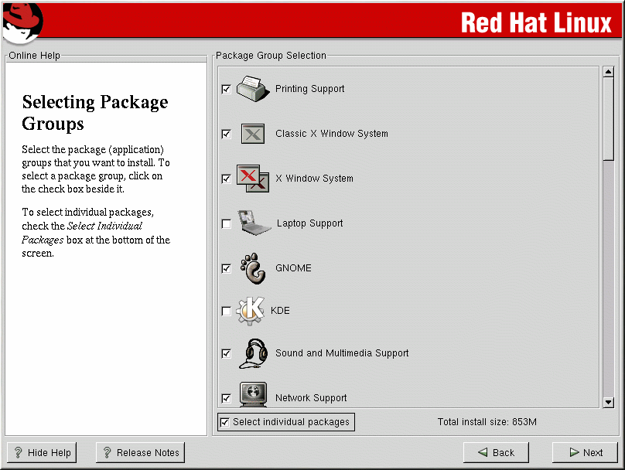
ขั้นตอนนี้เลือกให้เหมาะสมตามที่ได้ออกแบบการใช้งานไว้ในข้างต้น
เลือก next เพื่อทำงานต่อ
…………………………………………………………………………………………………………………….
…………………………………………………………………………………………………………………….
…………………………………………………………………………………………………………………….
…………………………………………………………………………………………………………………….
…………………………………………………………………………………………………………………….
…………………………………………………………………………………………………………………….
…………………………………………………………………………………………………………………….
…………………………………………………………………………………………………………………….
…………………………………………………………………………………………………………………….
…………………………………………………………………………………………………………………….
…………………………………………………………………………………………………………………….
…………………………………………………………………………………………………………………….
…………………………………………………………………………………………………………………….
- เลือก VGA card

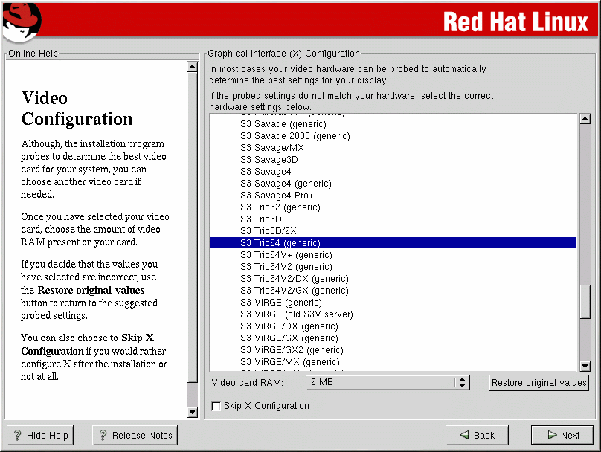
โปรแกรมจะเลือกให้โดยอัตโนมัติ (ยกเว้นไม่รู้จัก VGA card ในเครื่องของเรา)
หลังจากนั้นให้เลือก next

…………………………………………………………………………………………………………………….
…………………………………………………………………………………………………………………….
…………………………………………………………………………………………………………………….
…………………………………………………………………………………………………………………….
…………………………………………………………………………………………………………………….
…………………………………………………………………………………………………………………….
…………………………………………………………………………………………………………………….
…………………………………………………………………………………………………………………….
…………………………………………………………………………………………………………………….
…………………………………………………………………………………………………………………….
…………………………………………………………………………………………………………………….
…………………………………………………………………………………………………………………….
…………………………………………………………………………………………………………………….
- ติดตั้ง package ที่เลือก

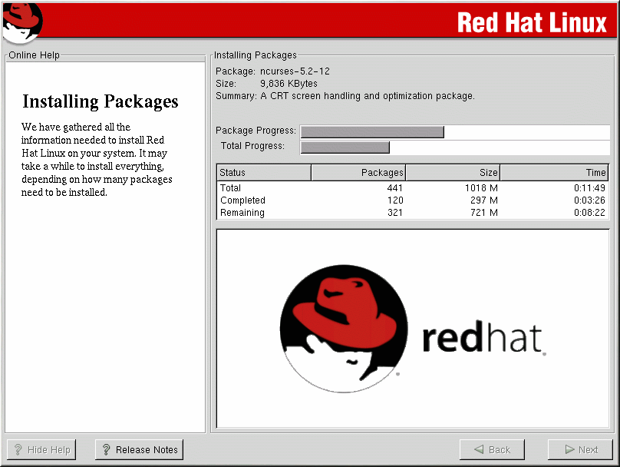
ขั้นตอนนี้ใช้เวลาในการติดตั้งนานพอสมควร ทั้งนี้ขึ้นอยู่กับ package ที่เลือก มีการเตือน ให้ใส่ Redhat CDROM แผ่นที่ 2 ด้วย หยุดรอแล้วทานน้ำหรือ กาแฟ เพื่อแก้เครียด

…………………………………………………………………………………………………………………….
…………………………………………………………………………………………………………………….
…………………………………………………………………………………………………………………….
…………………………………………………………………………………………………………………….
…………………………………………………………………………………………………………………….
…………………………………………………………………………………………………………………….
…………………………………………………………………………………………………………………….
…………………………………………………………………………………………………………………….
…………………………………………………………………………………………………………………….
…………………………………………………………………………………………………………………….
…………………………………………………………………………………………………………………….
…………………………………………………………………………………………………………………….
…………………………………………………………………………………………………………………….

- สร้างแผ่น boot disk

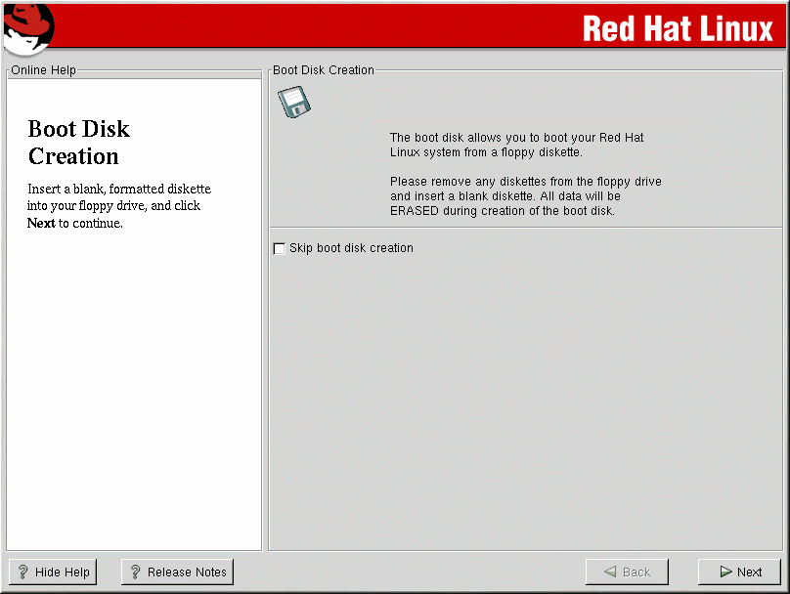
ให้เลือก skip boot disk creation (ไม่ต้องสร้าง แผ่น boot) เรามีวิธีการสร้างแผ่น boot ได้ในตอนหลัง (ศึกษารายละเอียดวิธีการสร้างแผ่น Boot เพิ่มเติม)

…………………………………………………………………………………………………………………….
…………………………………………………………………………………………………………………….
…………………………………………………………………………………………………………………….
…………………………………………………………………………………………………………………….
…………………………………………………………………………………………………………………….
…………………………………………………………………………………………………………………….
…………………………………………………………………………………………………………………….
…………………………………………………………………………………………………………………….
…………………………………………………………………………………………………………………….
…………………………………………………………………………………………………………………….
…………………………………………………………………………………………………………………….
…………………………………………………………………………………………………………………….
…………………………………………………………………………………………………………………….
- เลือก monitor

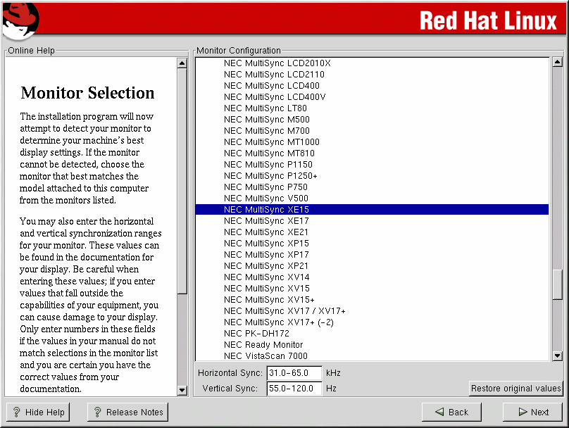
ขั้นตอนนี้โปรแกรมจะเลือกให้อัตโนมัติตามความเหมาะสม
เลือก next เพื่อทำงานต่อ
…………………………………………………………………………………………………………………….
…………………………………………………………………………………………………………………….
…………………………………………………………………………………………………………………….
…………………………………………………………………………………………………………………….
…………………………………………………………………………………………………………………….
…………………………………………………………………………………………………………………….
…………………………………………………………………………………………………………………….
…………………………………………………………………………………………………………………….
…………………………………………………………………………………………………………………….
…………………………………………………………………………………………………………………….
…………………………………………………………………………………………………………………….
…………………………………………………………………………………………………………………….
…………………………………………………………………………………………………………………….
- เลือกวิธีการ boot และปรับการแสดงผลใน graphic mode

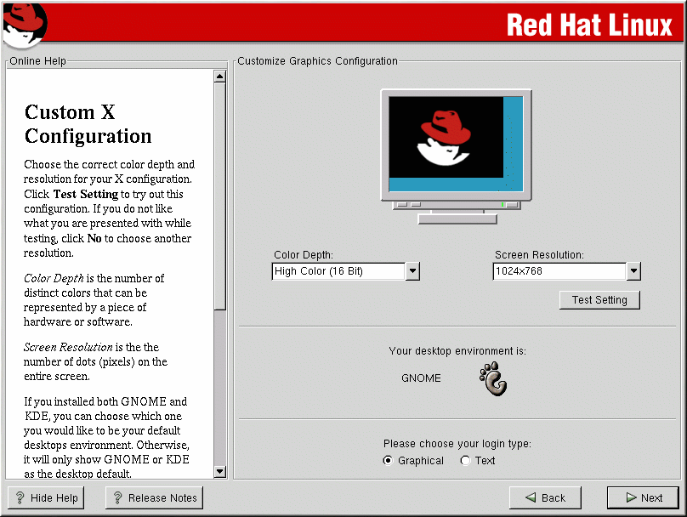
เลือก login แบบ text mode ตรงนี้สำคัญครับเพราะเราสามารถ config ค่าต่าง ๆ ใน text mode ได้สะดวกขี้น กรณีจะใช้ graphic mode ให้พิมพ์ startx ที่ command prompt
เลือก next เพื่อทำงานต่อ และจะมีการ boot เครื่องใหม่ พร้อมกับ eject CDROM แผ่นที่ 2 ให้ด้วย เป็นอันว่าเสร็จขั้นตอนในการติดตั้ง

ขอแสดงความยินดีกับความสำเร็จในการติดตั้ง
…………………………………………………………………………………………………………………….
…………………………………………………………………………………………………………………….
…………………………………………………………………………………………………………………….
…………………………………………………………………………………………………………………….
…………………………………………………………………………………………………………………….
…………………………………………………………………………………………………………………….
…………………………………………………………………………………………………………………….
…………………………………………………………………………………………………………………….

การทดสอบการทำงานของ Network
หลังจากได้ทำการติดตั้ง Redhat 7.2 เป็นที่เรียบร้อยแล้ว ให้ login ด้วย root และใช้คำสั่งที่ root command prompt เพื่อทดสอบการทำงานของ network คำสั่งที่จำเป็นมีดังนี้
คำสั่ง ifconfig
คำสั่งนี้ใช้ในการตรวจสอบ network interface เช่น lan card Modem หากมีการติดตั้ง lan card 2 ใบ หลังจากใช้คำสั่ง ifconfig จะปรากฏ ดังนี้

eth0 Link encap:Ethernet HWaddr 00:01:03:18:5E:F1
inet addr:203.146.119.139 Bcast:203.146.119.255 Mask:255.255.255.0
UP BROADCAST RUNNING MULTICAST MTU:1500 Metric:1
RX packets:203667 errors:0 dropped:0 overruns:0 frame:0
TX packets:234092 errors:0 dropped:0 overruns:0 carrier:0
collisions:0 txqueuelen:100
RX bytes:137299190 (130.9 Mb) TX bytes:33646660 (32.0 Mb)
Interrupt:5 Base address:0x2400

eth1 Link encap:Ethernet HWaddr 00:00:21:24:21:BA
inet addr:192.168.0.1 Bcast:192.168.0.255 Mask:255.255.255.0
UP BROADCAST RUNNING MULTICAST MTU:1500 Metric:1
RX packets:271940 errors:0 dropped:0 overruns:0 frame:0
TX packets:258842 errors:0 dropped:0 overruns:0 carrier:0
collisions:1027 txqueuelen:100
RX bytes:37975429 (36.2 Mb) TX bytes:207488328 (197.8 Mb)
Interrupt:5 Base address:0x4000

lo Link encap:Local Loopback
inet addr:127.0.0.1 Mask:255.0.0.0
UP LOOPBACK RUNNING MTU:16436 Metric:1
RX packets:8650 errors:0 dropped:0 overruns:0 frame:0
TX packets:8650 errors:0 dropped:0 overruns:0 carrier:0
collisions:0 txqueuelen:0
RX bytes:1719479 (1.6 Mb) TX bytes:1719479 (1.6 Mb)

ตรวจสอบค่าต่าง ๆ ของ network ว่าถูกต้องหรือไม่ หากไม่ถูกต้องสามารถแก้ไขได้ โดยใช้คำสั่ง
netconfig ที่ root command prompt หรืออาจแก้ไขไฟล์ /etc/sysconfig/network-scripts/ifcfg-eth0 สำหรับการด์ใบที่ 1 และไฟล์ /etc/sysconfig/network-scripts/ifcfg-eth1 สำหรับการ์ดใบที่ 2 (การแก้ไขใช้คำสั่ง vi หรือ pico แล้วแต่ถนัด)
คำสั่ง ping
คำสั่งนี้ทดสอบการสื่อสารไปยัง เครื่องอื่น ๆ หรือ host อื่น หากสื่อสารได้แสดงผลดังนี้
PING 203.146.119.129 (203.146.119.129) from 203.146.119.139 : 56(84) bytes of data.
64 bytes from 203.146.119.129: icmp_seq=0 ttl=255 time=2.121 msec
64 bytes from 203.146.119.129: icmp_seq=1 ttl=255 time=2.077 msec
64 bytes from 203.146.119.129: icmp_seq=2 ttl=255 time=1.911 msec
64 bytes from 203.146.119.129: icmp_seq=3 ttl=255 time=2.036 msec
หากมีปัญหาสื่อสารไม่ได้จะปรากฎผลดังนี้
PING 203.146.119.130 (203.146.119.130) from 203.146.119.139 : 56(84) bytes of data.
From 203.146.119.139: Destination Host Unreachable
From 203.146.119.139: Destination Host Unreachable
From 203.146.119.139: Destination Host Unreachable
From 203.146.119.139: Destination Host Unreachable
การ ping เพื่อตรวจสอบควร ping จาก host ใกล้ ๆ ไปยัง host อื่น ๆ ที่ไกลออกไป
เช่น ping จากเครื่องเรา ไปยัง router หลังจากนั้น ping ต่อไปยัง host อื่นของ ISP หรือ host ใด ๆ ที่router ไปเชื่อมต่อ ทั้งนี้จะได้ตรวจสอบได้ว่า network มีปัญหาตรงช่วงใด
นอกจากนี้ยังมีคำสั่งอื่น ๆ ที่ใช้ในการตรวจสอบได้อีก เช่น route , traceroute (ให้ศึกษาเพิ่มเติม)
และ ควร ping ไปยังเครื่อง ลูกข่ายด้วย เพราะการ ping ไปหาเครื่องลูกข่าย ใช้ การ์ดใบที่ 1 (เครื่องที่ลูกข่ายต้อง config หมายเลข ip ให้อยู่ใน class เดียวกับการด์ ใบที่ 1)

การนำ network ขึ้นสู่อินเตอร์เน็ต

เครือข่ายอินเตอร์เน็ต เครื่องที่ทำการเชื่อมต่อได้นั้นจะต้องมีการติดตั้ง protocol ที่ชื่อว่า TCP/IP เครื่องต่าง ๆ ในเครือข่ายติดต่อกันได้โดยหมายเลข ip แต่เนื่องจากหมายเลข ip มีจำนวนจำกัด ไม่เพียงพอกับเครื่องที่มีอยู่ในองค์กร วิธีการก็คือ สร้าง ip เทียมขึ้น ขี่ไปบน ip จริงเพื่อขึ้นสู่อินเตอร์เน็ต วิธีการเช่นนี้เรียกว่า การทำ ip forwarding และ ip masquerading โดยการแก้ไขไฟล์ /etc/rc.d/rc.local ดังนี้
#!/bin/sh
#
# This script will be executed *after* all the other init scripts.
# You can put your own initialization stuff in here if you don't
# want to do the full Sys V style init stuff.

touch /var/lock/subsys/local
# ส่วนที่ เพิ่มเติม
echo 1 > /proc/sys/net/ipv4/ip_forward
/sbin/ipchains -F
/sbin/ipchains -A forward -s 192.168.0.0/24 -j MASQ

ไฟล์ rc.local เป็น file ที่ทำหน้าที่เหมือนกับ autoexec.bat ของ dos ในส่วนของคำสั่ง ipchains ให้ศึกษาเพิ่มเติมในการใช้งาน และจะใช้ ipchains ในการทำ firewall ด้วย

หลังจากที่แก้ไขไฟล์ rc.local เรียบร้อยแล้ว เราสามารถ run โดยไม่ต้อง Boot เครื่องใหม่ ใช้คำสั่ง ดังนี้
. /etc/rc.d/rc.local
ในขั้นตอนนี้ให้ ลองตรวจสอบโดยการใช้คำสั่ง ping จากเครื่อง client ซึ่งใช้ ip เทียมอยู่ ถ้าสามารถมองเห็น host อื่นที่อยู่นอกเครือข่าย lan ของเราแล้วเป็นอันว่าประสบผลสำเร็จ

การ Setup Web Server
หลังจากได้ตรวจสอบว่า network ถูกต้องและสามารถสื่อสารกันได้เป็นที่เรียบร้อย ต่อไปก็เป็นเรื่องของการ config เพื่อให้บริการต่าง ๆ ในขั้นตอนนี้เป็นการ config เพื่อให้บริการ web Server
ในขั้นตอนติดตั้งโปรแกรมถ้าเราเลือกบริการ web server จะมีการติดตั้งโปรแกรมสำหรับให้บริการ web เป็นที่เรียบร้อยแล้ว แต่ยังใช้ไม่ได้ในตอนนี้ เนื่องจากยังไม่เปิดให้บริการ เราสามารถเปิดให้บริการโดยใช้คำสั่ง ntsysv ที่ root command prompt ให้เติม “*” httpd service บริการนี้จะ start ตอน Boot เครื่อง หากมีความต้องการจะให้บริการโดยไม่ต้อง Boot เครื่องในตอนนี้ ให้สั่งคำสั่ง ดังนี้
service httpd start
หรือ
service httpd restart (กรณีเปิดบริการอยู่แล้วและต้องการเปิดบริการใหม่หลังจากที่มีการ config บางอย่างเพิ่มเติม)
โปรแกรมที่ทำหน้าที่ให้บริการ web server มีชื่อว่า Apache เป็นโปรแกรมที่ได้รับความนิยมเป็นอย่างมากและมีประสิทธิภาพดีเมื่อเปรียบเทียบกับตัวอื่น ๆ

ไฟล์และไดเร็คทอรี ต่าง ๆ ที่เป็นชุดของโปรแกรม Apache
ของ Linux RedHat 7.2

ไฟล์/ไดเรกทอรี | รายละเอียด
/usr/sbin/httpd  /etc/httpd/conf  /var/www/html  /var/www/cgi-bin  /var/www/icons  /var/log/httpd  /etc/httpd/conf/httpd.conf | ตัวโปรแกรมสำหรับ run ให้บริการ web server  ไดเรกทอรี default ที่ใช้ในการเก็บไฟล์ที่เป็น config ของ Apache  ไดเรกทอรี default ที่ใช้ในการเก็บไฟล์เอกสาร HTML  ไดเรกทอรี default ที่ใช้ในการเก็บไฟล์โปรแกรม CGI  ไดเรกทอรี default ที่ใช้ในการเก็บไฟล์รูปภาพไอคอนต่าง ๆ  ไดเรกทอรี default ที่ใช้บันทึกการติดต่อจากผู้เรียกใช้ หรือ ความผิดพลาดในการเรียกใช้ (เก็บ log file)  ไฟล์ที่เป็น config ของ Apache

หากการ config ค่าต่าง ๆ ถูกต้อง และเปิดให้บริการเมื่อเรียกดูด้วย brower จะเกิดผลดังนี้
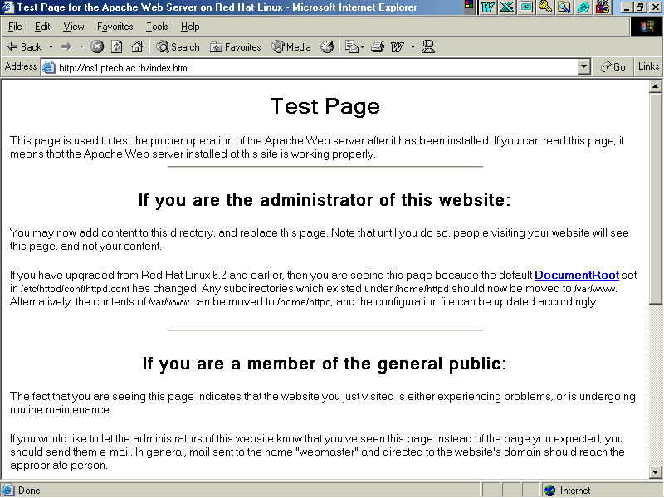
ในการให้บริการ web server โดยทั่วไปในองค์กรต่าง ๆ จะมอบหมายให้บุคคลใดบุคคลหนึ่ง ทำหน้าที่คอยดูแล Web site เพราะฉะนั้นจะไม่เกิดความสะดวกถ้าเราใช้ ไดเรกทอรี /var/www/html ซึ่งเป็น ไดเรกทอรี default เนื่องจากจะต้องใช้สิทธิ์ ของ root ในการ upload ข้อมูลที่เป็นเอกสาร HTML เพราะฉะนั้นเรามีวิธีการในการดำเนินการดังนี้
- เพิ่ม user ขึ้นมา 1 user เพื่อทำหน้าที่เป็นผู้ดูแล web site ในที่นี้ สมมุติว่า ให้ user ชื่อ www
เราใช้คำสั่งเพิ่ม user ดังนี้
adduser www (เพิ่ม user ชื่อ www home directory คือ /home/www)
passwd www กำหนด password ให้กับ user www ในการ login ซึ่ง user www
สามารถกำหนดเองได้ในตอนหลัง
- แก้ไขไฟล์ /etc/httpd/conf/httpd.conf ในบรรทัด
DocumentRoot “/var/www/html” เปลี่ยนเป็น DocumentRoot “/home/www”
หมายถึง ชี้เส้นทางที่เก็บข้อมูลเอกสาร HTML ไปใช้ในไดเรกทอรี /home/www ซึ่งเป็น home directory ของ user www
3. พิมพ์คำสั่ง service httpd restart (ให้ start Apache ใหม่ เนื่องจากมีการเปลียนแปลง config)
4. พิมพ์คำสั่ง chmod 755 /home/www (อนุญาตให้ผู้อื่นเรียกใช้ได้)

หลังจากที่มีการทำใน ขั้นตอนข้างต้นเป็นที่เรียบร้อยแล้ว ข้อมูล web site จะอยู่ใน ไดเรกทอรี
/home/www ซึ่ง user www มีสิทธิ์เต็มที่ในการจัดการข้อมูล สามารถ upload ข้อมูลไปไว้ในไดเรกทอรี
ดังกล่าวได้ อาจใช้คำสั่ง ftp หรือโปรแกรมที่ให้บริการด้าน ftp เช่น Absolute FTP , Cute FTP เป็นต้น

การให้บริการ Homepage
user แต่ละคนสามารถสร้าง homepage เป็นของตัวเองได้ โดยมีวิธีการดังนี้
- สร้าง ไดเรกทอรี ชื่อ public_html ให้อยู่ภายใต้ home directory ของตัวเอง
- พิมพ์คำสั่ง chmod 755 /home/ชื่อuser
- Upload เอกสาร HTML ไปเก็บไว้ใน ไดเรกทอรี /home/ชื่อuser/public_html
ผู้ใช้บริการ เรียกดูจาก browser ดังนี้ http://www.ptech.ac.th/~poo
( www.ptech.ac.th คือ ชื่อ web site poo คือชื่อ user)

( ควรศึกษาเพิ่มเติมการ add user และคำสั่ง chmod)

การ setup DHCP Server

Dynamic Hosts Configuration Protocol เป็นโปรโตคอลที่ทำหน้าที่ config ค่าต่าง ๆ ของโปรโตคอล TCP/IP ของเครื่องลูกช่าย เป็นการลดภาระยุ่งยากในการกำหนดหมายเลข ip ให้กับเครื่องลูกข่าย ทุกเครื่องจะได้รับการแจกหมายเลข ip โดยอัตโนมัติ ใน linux Redhat 7.2 ยังไม่มีการติดตั้ง package dhcpd ให้ เพราะฉะนั้นจึงต้องมีการติดตั้ง เพิ่มเติม package ดังกล่าวอยู่ใน CDROM แผ่นที่ 2 มีวิธีการติดตั้ง ดังนี้
1. ใส่แผ่น RedHat CDROM แผ่นที่ 2 ใน CD-DRIVE ใช้คำสั่ง ดังนี้
mount /dev/cdrom ทำการ mount cdrom
rpm –ivh /mnt/cdrom/RedHat/RPMS/dhcp-2.0pl5-8.i386.rpm
ติดตั้ง package
umount /dev/cdrom ทำการ unmount cdrom
หลังจากนั้นให้นำแผ่น CDROM ออกจากเครื่อง

2. สร้างไฟล์ dhcpd.conf ซึ่งเป็นconfig ของ dhcpd ใช้คำสั่ง ดังนี้
pico /etc/dhcpd.conf (อาจใช้ vi เป็นตัว editor ก็ได้)

server-identifier ns1;
default-lease-time 48000;
max-lease-time 120000;
option domain-name "ptech.ac.th";
option subnet-mask 255.255.255.0;
option domain-name-servers 203.146.119.139, 203.146.15.9;
# eth0
subnet 203.146.119.0 netmask 255.255.255.0 {
option broadcast-address 203.146.119.255;
option routers 203.146.119.129;
}
# eth1
subnet 192.168.0.0 netmask 255.255.255.0 {
range 192.168.0.11 192.168.0.254;
option routers 192.168.0.1;
option broadcast-address 192.168.0.255;
}
3. ใช้คำสั่ง ntsysv ให้ใส่ “*” ตรง dhcpd service เพื่อให้ start ตอน boot เครื่อง
ใช้คำสั่ง service dhcpd start หรือ service dhcpd restart เป็นการ start service โดยไม่ต้อง boot เครื่องใหม่ในตอนนี้

การตรวจสอบจากเครื่องลูกข่าย
ให้ตรวจสอบว่าเครื่องลูกข่ายที่ใช้ระบบปฏิบัติการ windows มี protocol TCP/IP แล้วหรือยัง หากยังไม่มี ต้อง add เพิ่มเข้าไปโดยม่ต้อง config ค่า ใด ๆ ทั้งสิ้น
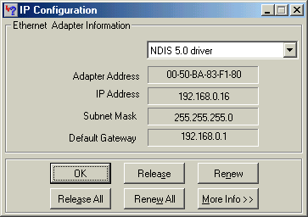
ให้ใช้คำสั่ง winipcfg ที่เครื่องลูกช่ายเพื่อตรวจสอบดูหมายเลข ip ที่ได้รับ

หากไม่ได้รับ ip อาจเกิดจากสาเหตุอื่น ๆ หลายอย่าง ให้ตรวจสอบไฟล์ dhcpd.conf ว่าถูกต้องหรือไม่หรืออาจเกิดจากการเชื่อมต่อ network ไม่ถูกต้อง หรือไม่ protocol TCP/IP ที่เครื่องลูกข่ายทำงานไม่ปกติ อาจจะต้อง remove ออก แล้ว add เข้าไปใหม่

ข้อควรระมัดระวัง
ใน network วงเดียวกันห้ามไม่ให้ใช้ dhcp server มากกว่า 1 ตัว

การ setup proxy server

จุดมุ่งหมายในการทำ proxy server คือ
- ลดภาวะการจราจรในกรณีที่ผูใช้เรียกช้อมูลทาง web site พร้อมกันหลาย ๆ เครื่อง
- ควบคุมการใช้งานบางอย่าง เช่น การไม่อนุญาตให้เรียก web site บางประเภท
ข้อมูลที่เรียกใช้แล้วจะถูกเก็บที่ proxy server ดังนั้นถ้าเกิดมีการเรียกใช้ข้อมูลนี้ ก็สามารถเรียกจาก proxy แทน โปรแกรมที่ใช้ทำ proxy ซึ่งจัดว่าเป็นโปรแกรมที่มีประสิทธิภาพ และได้รับความนิยมมากก็คือ โปรแกรม squid
linux RedHat 7.2 ได้ทำการติดตั้ง squid สำหรับทำ proxy server เป็นที่เรียบร้อยแล้ว แต่
ยังให้บริการไม่ได้ เนื่องจากยัง ไม่เปิดให้บริการ และยังไม่ config ให้เข้ากับระบบของเรา ดังนั้นในการ setup proxy server มีวิธีการดังนี้
1. แก้ไขไฟล์ /etc/squid/squid.conf โดยใช้คำสั่ง
pico /etc/squid/squid.conf
ให้แก้ไขดังนี้
http_port 8080
hierarchy_stoplist cgi-bin ?
acl QUERY urlpath_regex cgi-bin \?
no_cache deny QUERY
cache_mem 32 MB
cache_replacement_policy lru
memory_replacement_policy lru
#########################################
(ไดเรกทอรีทีใช้เก็บข้อมูล คือ /var/spool/squid และใช้เนื้อที่ใน harddisk 10000 MB.)
cache_dir ufs /var/spool/squid 10000 16 256
#########################################
cache_access_log /var/log/squid/access.log
cache_log /var/log/squid/cache.log
cache_store_log /var/log/squid/store.log
emulate_httpd_log on
acl all src 0.0.0.0/0.0.0.0
#########################################
(สร้างกลุ่มผู้ใช้ squid คือ personel ซึ่งอยู่ใน network 192.168.0.0)
acl personel src 192.168.0.0/255.255.255.0
#########################################

acl manager proto cache_object
acl localhost src 127.0.0.1/255.255.255.255
acl SSL_ports port 443 563
acl Safe_ports port 80 # http
acl Safe_ports port 21 # ftp
acl Safe_ports port 443 563 # https, snews
acl Safe_ports port 70 # gopher
acl Safe_ports port 210 # wais
acl Safe_ports port 1025-65535 # unregistered ports
acl Safe_ports port 280 # http-mgmt
acl Safe_ports port 488 # gss-http
acl Safe_ports port 591 # filemaker
acl Safe_ports port 777 # multiling http
acl CONNECT method CONNECT

http_access allow manager localhost
http_access deny manager
http_access deny !Safe_ports
http_access deny CONNECT !SSL_ports

#########################################
(กรณีที่ต้องการควบคุมการให้งาน ไม่อนุญาตให้เรียก url ที่มีคำว่า sex , nude , xxx)
acl lock url_regex -i sex nude xxx
(ต้องสร้างไฟล์ชื่อ lock.txt ในไดเรกทอรี /etc/squid/ รายละเอียดของไฟล์คือชื่อ url ที่ไม่อนุญาตให้ใช้งาน)
acl lock1 url_regex '/etc/squid/lock.txt'
http_access deny lock
http_access deny lock1
#########################################

http_access allow localhost

#########################################
(อนุญาตให้กลุ่ม personel ใช้งาน)
http_access allow personel
#########################################

http_access deny all
icp_access allow all
miss_access allow all
cache_mgr root
cache_effective_user squid
cache_effective_group squid

#########################################
(หากต้องการทำ เป็น transaparent proxy ให้ตัด เครื่องหมาย # ออก)
#httpd_accel_host virtual
#httpd_accel_port 80
#httpd_accel_with_proxy on
#httpd_accel_uses_host_header on
#########################################

logfile_rotate 9
log_icp_queries off
ie_refresh on

2. พิมพ์คำสั่ง เพื่อให้ โปรแกรม squid ทำงาน
squid –zD
ขั้นตอนนี้หาก config ผิดพลาดจะมี error message แจ้งให้ทราบให้แก้ไขแล้วสั่งใหม่
3. พิมพ์คำสั่ง ntsysv เพื่อเติมเครื่องหมาย “*” ที่ squid เพื่อเปิดบริการทุกครั้งที่มีการ Boot เครื่อง
run โปรแกรม squid โดยใช้คำสั่ง
service squid start หรือ service squid restart
กรณีที่มีการ config เพิ่มเติมให้ทำการ restart squid ใหม่ พิมพ์คำสั่ง ดังนี้
squid –k reconfigure

- ที่เครื่องลูกข่ายกรณีใช้ internet Explorer เป็นตัว browser
ให้เลือก menu tools -> internet options -> connections
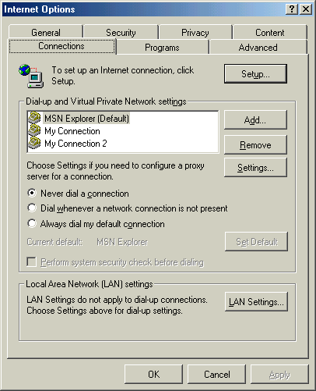

หลังจากนั้นให้เลือก LAN Settings

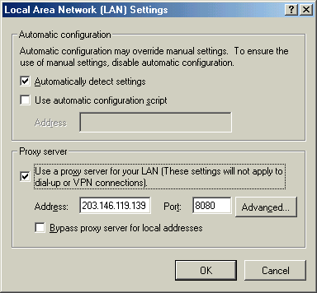
ให้เติมหมายเลข ip ของเครื่องที่เป็น proxy server พร้อมกับระบุ port คือ 8080 แล้ว เลือก ok
transparent proxy
การทำ proxy ในลักษณะข้างต้นอาจมีปัญหาในการควบคุมดูแล เนื่องจาก ต้องระบุว่ามีการใช้ proxy ที่ browser ถ้าเกิดผู้ใช้ไม่ set proxy ก็ไม่สามารถควบคุมการใช้งานได้ จึงมีวิธีการทำ proxy ที่เรียกว่า transparent proxy ซึ่งการทำในลักษณะนี้ ผู้ใช้ทุกคนต้องผ่าน proxy server เท่านั้น แม้ไม่ set proxy ที่ browser ทำให้การควบคุมการใช้งานทำได้สะดวกขี้น มีวิธีการดังนี้
1. ให้เพิ่ม บรรทัดต่อไปนี้ ที่ไฟล์ squid.conf
httpd_accel_host virtual
httpd_accel_port 80
httpd_accel_with_proxy on
httpd_accel_uses_host_header on
2. แก้ไขไฟล์ /etc/rc.d/rc.local เพิ่มคำสั่งเข้าไปดังนี้
/sbin/ipchains –A input –p tcp –s 192.168.0.0/24 –d 0/0 80 –j REDIRECT 8080

ไฟล์และไดเร็คทอรี ต่าง ๆ ที่เป็นชุดของโปรแกรม squid
ของ Linux RedHat 7.2
ไฟล์/ไดเรกทอรี | รายละเอียด
/usr/sbin/squid  /etc/squid  /var/log/squid  /var/log/squid/errors  /etc/squid/squid.conf | ตัวโปรแกรมสำหรับ run ให้บริการ proxy  ไดเรกทอรี default ที่ใช้ในการเก็บไฟล์ที่เป็น config ของ squid  ไดเรกทอรี default เก็บ log file  ไดเรกทอรี default เก็บเอกสารHTML แจ้งความผิดพลาด  ไฟล์ที่เป็น config ของ squid

เราอาจตรวจสอบรายละเอียดการใช้ จาก log file ได้ เช่น
pico /var/log/squid/access.log

192.168.0.12 - - [06/Jun/2002:15:42:25 +0700] "GET http://qpcnet.com/akira/images/more.gif HTTP/1.1" 304 207 TCP_IMS_HIT:NONE
192.168.0.12 - - [06/Jun/2002:15:42:32 +0700] "GET http://qpcnet.com/hardware/images/23.gif HTTP/1.1" 200 2492 TCP_MISS:DIRECT

TCP_IMS_HIT:NONE หมายถึง ใช้ข้อมูลที่อยู่ใน cache /proxy แล้ว
TCP_IMS_MISS:DIRECT หมายถึง ใช้ข้อมูลที่ยังไม่มีใน cache/proxy

การ setup name server
ในยุคต้น ๆ ของการใช้ internet จะต้องทราบหมายเลข ip ของเครื่องที่ทำหน้าที่เป็น web server เมื่อมีเครื่องที่เป็น web server มากขึ้น ปัญหาที่ตามมาก็คือ ยากที่จะเข้าถึง server เหล่านั้น เนื่องจากต้องจำตัวเลขเป็นจำนวนมาก ก็เลยแก้ปัญหาด้วยการแบ่งเครื่องที่ใช้กันเป็น zone และมีองค์กรที่รับผิดชอบ โดยเครื่องใน zone ต่าง ๆ จะต้องจดทะเบียน domain name กับองค์กรที่รับผิดชอบ ระบบดังกล่าว เรียกว่า DNS (Domain Name System) ในแต่ละ domain มีชื่อไม่ซ้ำกัน และจะมีเครื่องต่าง ๆ ที่อยู่ใน domain เพราะฉะนั้น จำเป็นจะต้องมีเครื่องที่ทำหน้าที่เก็บฐานข้อมูลของเครื่องต่าง ๆ เราเรียกเครื่องนั้นว่า “name server” linux RedHat 7.2 ใช้โปรแกรมที่ชื่อว่า Bind ซึ่งได้รับการติดตั้งเป็นที่เรียบร้อย หลังจากที่เราเลือกการติดตั้ง ให้มี name server ขั้นตอนในการสร้าง name server มีดังนี้
1. จดทะเบียน domain กับองค์กรที่รับผิดชอบ ในประเทศไทยองค์กรที่รับผิดชอบอยู่ คือ thaiNIC เราสามารถลงทะเบียนได้ทาง web site http://www.thnic.net รายละเอียดที่สำคัญในการกรอกแบบฟอร์ม ก็คือ
- ชื่อ Domain เช่น ptech.ac.th เป็นต้น
- ชื่อเครื่องที่ทำหน้าทื่ name server เช่น ns1.ptech.ac.th เป็นต้น
- ระบุหมายเลข ip ของเครื่องที่ทำหน้าที่ name server
- สำคัญที่สุดก็คือ ต้องจ่ายเงินค่าจดทะเบียน
2.หลังจากที่จดทะเบียนเป็นที่เรียบร้อยแล้ว ขั้นตอนต่อมา ก็คือ ต้อง setup เครื่องเพื่อทำหน้าที่เป็นname server โดยใช้โปรแกรม Bind มีขั้นตอน ดังนี้
  - ปรับปรุงไฟล์ /etc/named.conf

ตัวอย่างไฟล์ /etc/named.conf

## named.conf - configuration for bind
#
# Generated automatically by bindconf, alchemist et al.
controls {
inet 127.0.0.1 allow { localhost; } keys { rndckey; };
};

include "/etc/rndc.key";

options {
directory "/var/named/";
};

zone "." {
type hint;
file "named.ca";
};

zone "0.0.127.in-addr.arpa" {
type master;
file "0.0.127.in-addr.arpa.zone";
};
zone "119.146.203.in-addr.arpa" {
type master;
file "119.146.203.in-addr.arpa.zone"; (ไฟล์นี้สร้างไว้ในไดเรกทอรี /var/named)
};

zone "localhost" {
type master;
file "localhost.zone";
};
zone "ptech.ac.th" {
type master;
file "ptech.ac.th.zone"; (ไฟล์นี้สร้างไว้ในไดเรกทอรี /var/named)
};

2.2 สร้าง forward zone สร้างไฟล์ /var/named/ptech.ac.th.zone
forward เป็นการเปลี่ยนจากชื่อไปเป็นหมายเลข ip

ตัวอย่างไฟล์ /var/named/ptech.ac.th.zone
$TTL 86400
@ IN SOA ns1.ptech.ac.th. root.localhost (
2 ; serial
28800 ; refresh
7200 ; retry
604800 ; expire
86400 ; ttl
)

@ IN NS ns1.ptech.ac.th

ns1 IN A 203.146.119.139
www IN CNAME ns1
nhunui IN CNAME ns1

2.3 สร้าง reverse zone สร้างไฟล์ /var/named/119.146.203.in-addr.arpa.zone
reverse เป็นการเปลี่ยนหมายเลข ip ไปเป็นชื่อ

ตัวอย่างไฟล์ /var/named/119.146.203.in-addr.arpa.zone

$TTL 86400
@ IN SOA ns1.ptech.ac.th. root.localhost (
2 ; serial
28800 ; refresh
7200 ; retry
604800 ; expire
86400 ; ttk
)

@ IN NS ns1.ptech.ac.th.

139 IN PTR ns1.ptech.ac.th.

3. พิมพ์คำสั่ง ntsysv แล้วใส่เครื่องหมาย “*” ที่ named service เพื่อ start named ตอน Boot
กรณีไม่ boot เครื่องใหม่ตอนนี้ ใช้คำสั่งดังนี้
service named start
หรือ
service named restart

ไดเรกทอรีและไฟล์ที่เกี่ยวข้อง มีดังนี้

ไฟล์/ไดเรกทอรี | รายละเอียด
/usr/sbin/named  /etc  /var/named  /etc/named.conf | ตัวโปรแกรมสำหรับ run ให้บริการ DNS  ไดเรกทอรี default ที่ใช้ในการเก็บไฟล์ที่เป็น config ของ DNS  ไดเรกทอรี default ของ zone ต่าง ๆ ที่เรากำหนด  ไฟล์ที่เป็น config ของ DNS

ทดสอบการทำงานของ name server

เราสามารถใช้คำสั่ง nslookup เพื่อตรวจสอบการทำงาน

เช่น พิมพ์คำสั่ง nslookup 203.146.119.139
เกิดผล ดังนี้
Server: 203.146.119.139
Address: 203.146.119.139#53
Non-authoritative answer:
9.15.146.203.in-addr.arpa name = iris.moe.go.th.
9.15.146.203.in-addr.arpa name = gpa.moe.go.th.
Authoritative answers can be found from:
15.146.203.in-addr.arpa nameserver = ns.tnet.co.th.
15.146.203.in-addr.arpa nameserver = iris.moe.go.th.
iris.moe.go.th internet address = 203.146.15.9

พิมพ์คำสั่ง nslookup www.moe.go.th
เกิดผล ดังนี้
Server: 203.146.119.139
Address: 203.146.119.139#53
Non-authoritative answer:
www.moe.go.th canonical name = mali.moe.go.th.
Name: mali.moe.go.th
Address: 203.146.15.99

การ setup โดยใช้ GNOME

ในการ config โปรแกรม bind เพื่อทำ DNS อาจจะผิดพลาดได้ง่ายถ้าใช้วิธีการข้างต้น GNOME เป็น โปรแกรมทำงานใน graphic mode ซึ่งอยู่ในรูปแบบที่ง่าย แต่ผู้ใช้จะไม่รู้เลยว่าในการ config ได้มีการปรับเปลี่ยนไฟล์ใดบ้าง เพราะฉะนั้นควรที่จะศึกษาทั้งสองอย่างพร้อม ๆ กันไปจะได้เข้าใจในการบวนการดียิ่งขึ้น วิธีการในการ config ให้พิมพ์ startx เพื่อเข้าสู่ graphic mode โดยใช้ GNOME มีขั้นตอนดังนี้

1. สร้าง Forward Master Zone จาก Main menu ให้เลือก

Program -> System -> DNS Configure จะมีเกิด menu Bind Configuration Tool ดังนี้

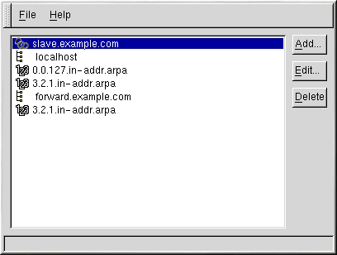

เลือก Add จะปรากฏ menu ย่อย ให้เลือก Forward Master Zone ในขั้นตอนนี้จะต้องระบุ โดเมน ในช่อง Domain name ด้วย หลังจากนั้นก็เลือก OK จะปรากฏ menu ดังนี้

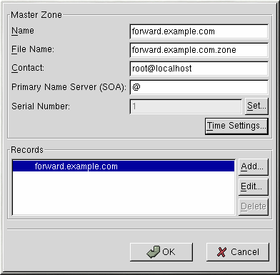
ในส่วน Records จะปรากฏชื่อ โดเมนที่เราระบุ ให้เลือก Edit เพื่อ Add Name Servers และ Mail Exchangers ในขั้นตอนนี้จะมี menu ย่อยให้เราเติมรายละเอียด หลังจากเติมเสร็จให้ตอบ OK ก็จะกลับเข้าสู่ menu ข้างต้น
เลือก Add ในส่วน Records จะมี menu ย่อย ให้ใส่ host name และ ip address ของเครื่องที่อยู่ภายใต้โดเมนของเรา บางกรณีเราอาจ Add เป็น Alias เพื่อความสะดวกในการใช้งาน ตัวอย่างเช่น สมมุติว่า ชื่อ host คือ ns1.ptech.ac.th และใช้ทำเป็น web server ด้วย ก็ Alias เป็น www เพื่อจะได้ใช้ชื่อ www.ptech.ac.th เป็นชื่อ website เป็นต้น
เมื่อมีการเติมรายละเอียดครบถ้วนแล้ว ให้ตอบ OK เพื่อกลับสู่ Menu Bind Configuration Tool

2. สร้าง Reverse Master Zone ให้เลือก Add จาก Menu Bind Configuration Tool จะเกิด menu ย่อย ให้เลือก Add จะปรากฏ menu ย่อย ให้เลือก Reverse Master Zone ในขั้นตอนนี้จะต้องระบุหมายเลข ip 3 ชุดแรก เช่น 203.146.119 เป็นต้น หลังจากนั้นก็เลือก OK จะปรากฏ menu ดังนี้

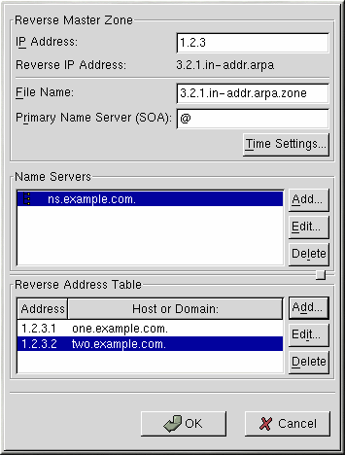

เลือก Add ในส่วน Name Servers (อย่าลืมต้องใส่ . ตามหลังทุกรายการที่มีการระบุ Domain หรือ Host)
และ Add ในส่วน Reverse Address Table ขั้นตอนนี้ให้เติม หมายเลข ip ของเครื่องที่อยู่ พร้อมกับระบุ Full Host Names ด้วย ตอบ OK จนกว่า จะเข้าสู่ Menu Bind Configuration Tool ให้เลือก menu File -> Apply ->EXIT เป็นอันว่าเสร็จกระบวนการ
การทดสอบการทำงานทำได้เช่นเดียวกับการ config แบบแรก คือใช้คำสั่ง nslookup หรือ host

การ setup Mail Server
ในขั้นตอนการติดตั้งจะมีการติดตั้งเพื่อทำเป็น Mail server เป็นที่เรียบร้อยแล้ว แต่จะเป็นลักษณะที่เรียกว่า SMTP หมายถึงมีการสร้าง mail box ของ ผู้ใช้โดยอัตโนมัติ สามารถรับ – ส่ง mail ได้
ในการรับ – ส่ง mail ในอีกลักษณะหนึ่งซึ่งผู้ใช้จะต้องทำการติดตั้ง outlook ที่เครื่อง ลูกข่ายซึ่งจะมีการติดต่อกับ mail box ให้เอง จะต้องใช้ โปรแกรม pop3 หรือ imap ติดตั้งเพิ่มเติมและเปิด service โดยใช้ คำสั่ง ntsysv ข้อสำคัญในการรับ mail จากภายนอกจะต้องมีการ add record เครื่องทำ mail server ในการทำ DNS ด้วย พร้อมทั้งมีการ add MX record (Mail Exchanger) (ให้ศึกษารายละเอียดเพิ่มเติม)

ระบบรักษาความปลอดภัย
(Security system)
เรามีวิธีการรักษาความปลอดภัยในการใช้งานสามารถทำได้ หลายลักษณะ เช่น การใช้ เครื่องที่มี lan card 2 ใบ แล้ว setup ระบบรักษาความปลอดภัยที่เรียกว่า Firewall ซึ่ง Linux RedHat 7.2 สามารถสร้าง Firewall ได้ตอนที่ติดตั้ง ในกรณีที่มีการปรับปรุง หรือเปลี่ยนแปลงภายหลัง ก็อาจใช้คำสั่ง setup ที่ root command prompt แล้วเลือก รายการ firewall จาก menu ซึ่งรายการต่าง ๆ มีให้เลือก หลายระดับ คือ
High level medium level no firewall หรือ custom (ศึกษารายละเอียดเพิ่มเติม)

การดูแล Server ผ่านทาง web
(Web Administrator)
เราสามารถ ควบคุมดูแล server ได้โดยผ่านทาง browser แต่ต้องมีการติดตั้งโปรแกรม ที่เรียกว่า webmin เพิ่มเติมเข้าไป หลังจากนั้นให้เรียกใช้ผ่านทาง website ดังนี้
http://www/ptech.ac.th:10000

